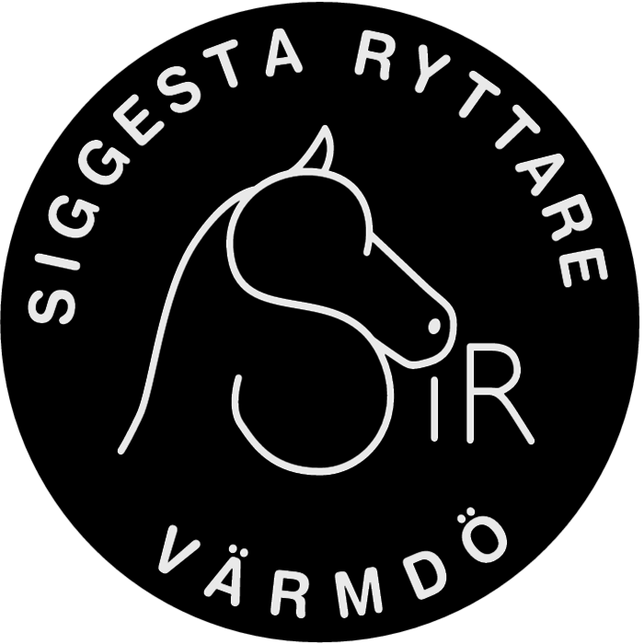
VERKSAMHETSBERÄTTELSE 2022
SIGGESTA RYTTARE

Målet för verksamheten
Det övergripande målet för verksamheten har varit

Att främja och utveckla ridningen
Att öka föräldrar-engagemanget inom ridklubben
Att skapa en ekonomisk hållbar strategi
Att göra ridskolan och klubbens verksamhet mer synlig

Styrelsen har bestått av följande personer:
Ordförande Madelene Lettman Persson
Ledamot/Sekreterare Anja Jussila
Ledamot/Kassör Louise Adelborg
Ledamot/vice ordförande Elin Ingerby
Ledamot Amanda Löfgren
Ledamot Sussie Wåhlin
Suppleant Emma Ungewitter
Suppleant Helena Jendelid
Suppleant Hanna Svensson
Ordförande USEK Alma Öhlin

Revisorer: Karolina Antonov och Jacqueline Nachmens

Valberedning: Anna Söby (sammankallande) Carina Öhlin (Ledamot)

Webbansvarig: Elin Ingerby

Medlemsantal
Medlemsantalet i föreningen är 328 medlemmar.

Medlemsfördelning:
Totalt per 31 dec 2022: 328 (362*)
Seniorer: Kvinnor 95 (96*), Män 3 (4*)
Juniorer: Flickor 219 (245*), Pojkar 11 (17*)

*) Siffror inom parentes avser år 2021

Årsmöte
Årsmötet 2022 ägde rum den 20 februari, kl 12.00.

Styrelsen
Styrelsen har haft 9 protokollförda möten, samt ett större arbetsmöte för planering av 2023. Vid mötena har bla kommunikation, nya hemsidan, arbete runt kommunala och statliga bidrag samt löpande ärenden kring tävlingar och andra evenemang diskuterats.

Aktiviteter
Utöver klubbtävlingar i hoppning och dressyr, har klubben även anordnat en fixardag. Dessutom har klubben anordnat 2 inbjudningstävlingar på Siggesta en regional dressyr och lokal ponnyhopp.
Styrelsen deltog på Stockholms Läns Ridsportförbunds årsmöte, samt flera andra möten och aktiviteter arrangerade av Stockholms Läns Ridsportförbund.
Två stycken klubbdagar har arrangerats tillsammans med HÖÖKs i Sickla; en på våren och en på hösten.
Styrelsen deltog på Stockholms Läns Ridsportförbunds årsmöte, samt flera andra möten och aktiviteter arrangerade av Stockholms Läns Ridsportförbund.

En större loppis arrangerades även inne i Siggesta Gårds ”Logen”

Utbildningar
Klubben arrangerade 28 augusti en utbildning i Svenska Ridsportsförbundet värderingar och ledstjärnor samtidigt med en loppis
Flera i Usek har genomgått Ungdomsledarutbildningar i Ridsportförbundets regi
Madelene (ordf) och Helena (supp) från styrelsen gick på basutbildningen hos Ridsportförbundet.

Tävlingsverksamhet
SiR hade under 2022 ett lag i allsvenskan dressyr Division 3 för storhästar med Amanda Eriksson som lagledare.
Grund omgångarna passerade med bra resultat och ett flertal placeringar från våra 3 ekipage som bestod av:
Kerstin Eriksson - Sting
Amanda Eriksson - Abril la bodega, Flamenco
Anna Söby - Casta Fiore

Tävlingskommitté:
Under 2022 har tävlingskommittén utvecklats ytterligare under ledning av Amanda Eriksson och med hjälp av alla frivilliga funktionärer som ställer upp och tillsammans skapar tävlingskommittén. Tävlingskommittén och klubbens mål är att fortsatt driva en väl fungerande tävlingsverksamhet.
Under 2022 har klubben arrangerat följande tävlingar:
17/4 Siggestaritten
1/5 dressyr, häst lok/reg
26/5 KM dressyr
6/6 KM hoppning
2/7 hoppning ponny lokal
6/11 Halloweenhoppning

Ungdomssektionen (USEK)
En mängd olika avsuttna aktiviteter har arrangerats av vår ungdomssektion bla Äggjakt, Mellokväll, ”Vi i stallet”, Hoppteori m löshoppning, Halloween övernattning och Julpyssel, där vi bl.a. gjorde knäckebrödsdekorationer som hängdes upp i stallet.
USEK har också under 2022 haft möjlighet till mentorskap från huvudstyrelsen.

Anläggningen/tillgångar
Klubben har tillsammans med Ridskolan renoverat och målat hinderparken. Det finns nu material till 18 hinder. Klubben har även köpt in nytt hindermaterial till ett värde av kronor 51.270

Ekonomi
Under året har ett omfattande arbete bedrivits för att stärka och utveckla verksamheten genom att arrangera egna inbjudningstävlingar. 1 ponny hoppning 1 hästdressyr. Det har även beslutats om ett stipendium som finansieras med de avsatta fondpengarna. Cafeteria verksamheten har under året bidragit med ett gott överskott. Klubben har dessutom numera i stort sett 100% betalande medlemmar.

Slutord
Styrelsen vill härmed framföra sitt tack för det gångna året till alla våra medlemmar och andra som på olika sätt bistått oss i vårt arbete med föreningen.

Vi ser med stor glädje fram emot 2023 års aktiviteter, gemenskap och utveckling som vi alla tillsammans skapar.

Madelene Lettman Persson Louise Adelborg
Ordförande Kassör

Alma Öhlin Anja Jussila
Ordförande USEK Sekreterare

